IJieet5iebrechts |  |  | 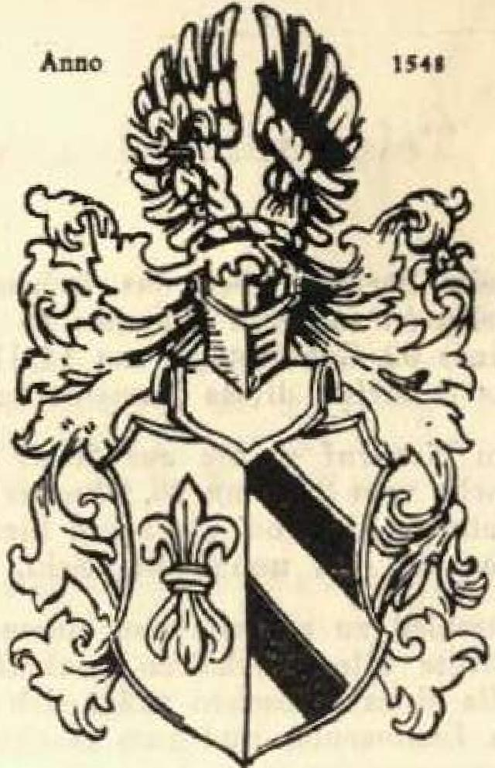 | 97.
 | Tamilfen3eitung Der Sinne Sfebrechi-
HERAUSGEGEBEN VON HANS ALEXANDER SIEBRECHT
WERKLEHRER A.D. • KASSEL • ADOLFSTRASSE i 7

Nr. 9 WINTERAUSGABE 1952
Zege.:*47436effigeltegee3e4743,:exenziager4WeeteghsCelieferfflegaeoefeee
Wieder ist der Zeitpunkt gekommen, an dein sich die Angehörigen unserer Sippe gegenseitig ein frohes Weihnachtsfest und ein glückliches Neujahr wünschen.
Im vergangenen Jahr konnte durch die Sippenhilfe wieder einer Anzahl Siebrecht-Familien ein Zeichen innigster Verbundenheit, in Form eines Liebesgaben-Paketes, übermittelt werden, wofür ich im Namen der Empfänger hiermit allen freudigen Spendern herzlichst danke. Heute richtet sich erneut meine Bitte an alle Sippenmitglieder, denen es vergönnt ist, sorglos ein frohes Weihnachtsfest zu begehen, der Angehörigen Unserer Sippe in der Ostzone und der Sippen-Familien helfend zu gedenken, welche in weniger guten Verhältnissen leben.
„Es sucht der Bruder seine Brüder, und kann er helfen, hilft er gern!"
In diesem Sinne grüßen in treuer Verbundenheit Hans Alexander und Ria Siebrecht
e>Pi:gt^{ij2}'grelirlge'gV^{ß}2"git^{v}teeeereene"NP..:e2)Wer²en.eeeVreeeeP:eCe
Anläßlich des dritten großen Familientages in Bodenfelde/ Weser ernennt die Sippe Siebrede ihren Senior
August Martin Siebrecht, Kassel
geb. 2. Jkii 1866 ix Kassd
fit Hochadaung und Verehrung zu ihrem
EHRENPRÄSIDENTEN
Bodenfeldef Weser, den r. ]und 1 9 5 2
gez. Rudolf Siebrecht, gez. Hans Alexander Siebrecht, gez. Heinridt Siebredir,
aus der Boraelsmaide Kassel Bodenjeldel Weser
Die Ernennungsurkunde mit obigem Text wurde von Florat Siebrecht, Kassel-Ha.. entworfen und ausgeführt. — Frau Maria Schacht geb. Siebrecht,
die älteste Tochter unseres Ehrenpräsidenten, hat die Urkunde in Bodenfelde in Empfang genommen.
Nachruf
Mittwoch, deal 17. September 1952, verstarb in Kassel im gesegneten Alter von 86 Jahren
August Martin Siebrecht
Ehrenpräsident der Sippe Siebrecht
Abermals hat das Schicksal uns wieder den erst kürzlich ernannten Ehrenpräsidenten genommen, was die Sippe Siebrecht ganz anierordentlich bedauert und seinen Verlust tief beklagt.
So, wie August Martin Siebrecht anläilich seines 85. Geburtstages in Nr. 6 unserer Familienzeitung als tüchtiger Handwerks-
meister, untadeliger Geschäftsmann, liebevoller Gatte, fürsorglicher Vater, guter Freund und vorbildlicher Sippenbruder
geschildert wurde, werden wir ihn in bester Erinnerung behalten und ihm in Dankbarkeit ein ehrenvollesAndenken bewahren.
I.A. Hans Alexander Siebrecht, Kassel

— 34 —

Hermann Siebrecht
• 14. 111. 1873 Kassel — 26. X. 1952 Bad Hainburg v. d. H.

Mein Bericht über das Leben des Kammermusikers Hermann Siebrecht sollte in Nummer 10 unserer Familienzeitung, anläßrieh seines 80. Geburtstages am 14. 111. 1951, Einblick in die Seele und das Schaffen dieses Namensträgers geben.
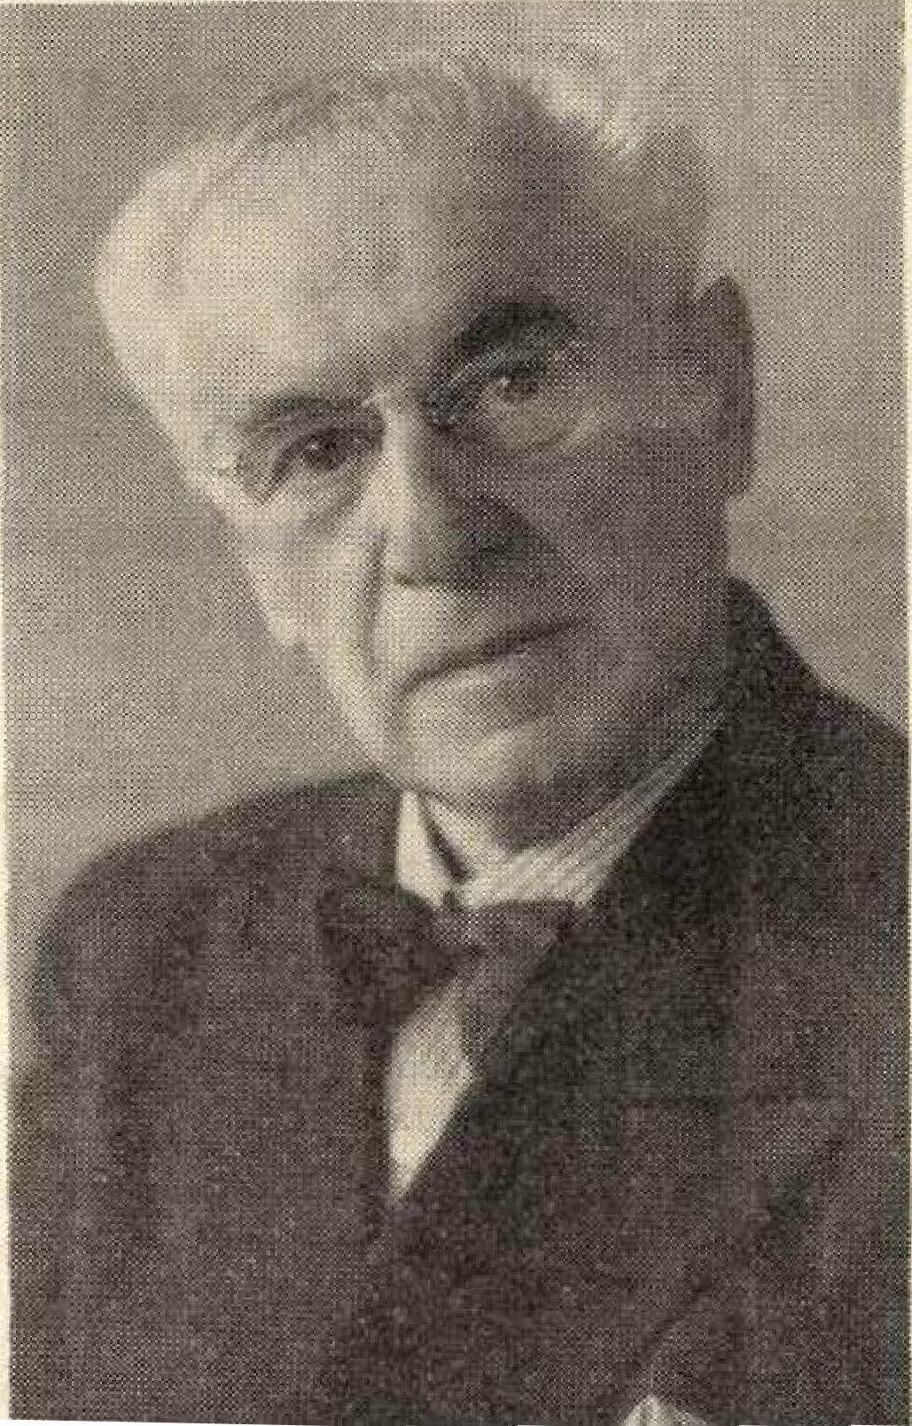
Ein Nachruf mußte aus dieser Schilderung werden, denn in der Nacht vom 25. zum 26. Oktober dieses Jahres hüllte unser ernster Mahner, der Tod, Hermann Siebrecht sanft in sein Bahrtuch und trug ihn ins unbewußte Sein.
Abschied zu nehmen von einem guten Menschen ist schwer, man möchte alles festhalten, was ihn liebenswert gemacht hat. Ailes Edle eines Menschen prägt sich uns ein und lebt über dessen Tod als Erinnerung und zum Nacheifern in uns fort.
Um den ältesten Bruder meines so früh verstorbenen Vaters nicht in der Verklärung des Todes aufzuzeichnen, werde ich mich genau an meine Ausführungen zu Lebzeiten Hermann Siebrechts halten und sie nur in die Form der Vergangenh t setzen:
Kammermusiker Hermann Siebrecht nahm am 14. Januar 19.50 in Bad Homburg v. d. H. Abschied vom Konzertpodium. Die „Frankfurter Rundschau" berichtete unter:
- Aunklang einer Flöte.; Der Andrang drohte den Saal zu sprengen, Stühle wurden sun./terlieli eingeschoben, jeder Fufibreit Bodens wurde zum Stehen ausgenutzt. das Künstlerzimmer von Zuhörern beschlagnahmt, auf dem Flur stauten sieh Menschen. kurz, es war ein Ereignis....
Woran lag es, daß dieses Konzert und viele andere Hermann Siebrechts, ein Ereignis wurden? Einmal war es seine Bsrufenheit als Künstler, das andere Mal die Seele dieses Mannes, die aufgeschlossen war allem Großen und Erhabenen, und die trotz seines großen künstlerischen Könnens ihn in seiner Bescheidenheit stete hinter sein Werk zurücktreten ließ. Welche Meisterschaft Hermann Siebrecht auf seiner Flöte erworben hatte, beweisen die fast unzähligen Kritiken, in denen immer wieder auf die besondere Beherrschung des Instrumentes, den außerordentlich weichen Ton, den noblen Vortrag, die prachtvolle Innigkeit, die bemerkenswerte Akkuratesse, die vollendete Ausführung, hingewiesen wird.
Schon mit 8 Jahren begann für ihn bei Kammermusiker Kästner in Kassel der Flötenunterricht, mit 10 Jahren die Klavierschulung bei Kammermusiker Hupfeld. Ins Alter von 12 Jahren hörte er mit seinem Vater, im damaligen Hoftheater zu Kassul, zum ersten Mal eine Oper, und zwar „Der fliegende Holländer", dit einen so starken Eindruck auf den Knaben machte, daß ihn nichts von dem Entschluß abbringen konnte, Musiker zu werden. Nach erfolgreicher Prüfung durch Prof. Müller-Hartung wurde Hermann Siebrecht zum Studium an der Musikhochschule in Weimar zugelassen.
In den Semesterferien wirkte er schon als 19-jähriger Musiker in Kasseler Konzerten als Solist mit. So lesen wir in dem „Casseler Tageblatt" vom 1. 7. 1892:
Concert der Bullerjalinseben Kapelle tue-'Item abend in Sehaut» Garten trat ein junger Casseler Künstler, Herr II. Siebrecht, auf, weither zieh auf seinem Instrument, der Flöte, bereits als ein technisch gutgebildeter, mit den mittleren Regietern ausgiebig erklingendemTon ausgestatteter Musiker
Nach Absolvierung der Studien in Weimar unterstützte sein Onkel, der Kaiserlich-russische Hofkapellmeister Hugo von Warlich, sein weiteres Fortkommen. Uber seinen Empfang bei Onkel Hugo in Petersburg, schrieb Hermann Siebrecht später einmal:
„Gut erinnere ich mich noch, als ich unseren Petersburger Onkel in seiner prachtvollen Dienstwohnung aufsuchte, von einem Diener angemeldet wurde und beim Warten in einem feudal eingerichteten Zimmer, die Bilder von Kassel-Wilhelmshöhe, den Herkules, die Kaskaden und das Schloß ganz groß an der Wand sah. Meine Augen wurden feucht. Das Gefühl, der Heimat so fern und nun auf einmal, durch diese vertrauten Bilder_{z} so nah ge-
1892 erhielt Hermann Siebrecht ein Engagement an der Italienischen Oper in Petersburg. Das nächste Engagement brachte ihn nach Helsingfors/Finnland an das berühmte Kajanus Symphonieorchester. 1894 unternahm er ade Solist Konzertreisen mit einem 120 Mann starken Svmphonieorchester nach Moskau, Kiew, Odessa, Rinn, Libau und zurück nach Petersburg. Nach seiner Heimkehr gab er abermals ein Konzert in seiner Vaterstadt, worüber die gleiche Kasseler Zeitung folgendes berichtete:
■inser Landsmann. der Flötenvirtuos, Herr Hermann Siebrede, welcher sich noch seit seinem Auftreten im Jahre 1892 in Schaubs Concertgarten der besten Erinnerung des musikliebenden Publikums erfreut. ist von seinen Reisen durch Bubland, Finnland und Skandinavien zurückgekehrt. Den Herren Gebrüder Gneidig Ist en gelungen, denselben für ein einmaliges Auftreten im Stadtpark zu gewinnen..
Die glücklichsten Menschen unter den Besuchern dieser Kasseler Konzerte Hermann Siebrechts, werden wohl sein Vater, der Kgl. Lokomotivführer Alexander Siebrecht, und seine Mutter, Frau Rosine Siebrecht geb. Ruppert, meine lieben unvergeßlichen Großeltern, gewesen sein.
Im Sommer 1895 wirkte Hermann Siebrecht in Interlaken/ Schweiz und wurde im Herbst des gleichen Jahres an das Coburger Hoftheater engagiert. Coburg war die Stadt, die seinem Junggesellen-Dasein ein Ende bereitete, denn 1898 heiratete er hier Klara König, mit der er in glücklichster Harmonie 54 Jahre seines Lebens teilte. 1900 siedelte das Paar nach FrankfurteL über. wo Hermann Siebrecht an das Opernhaus- und Museumsorchester verpflichtet wurde.
Nach seiner Pensionierung lebte das Ehepaar in dem schönen Rad Homburg v. cl. 11. Hier war es Hermann Siebrechts besonderes Verdienst: die Pflege der Hausmusik mit Berufsmusikern und Dilettanten. Seinem Schülerkreis widmete er mit persönlicher Schrift aufgezeichnete „Tägliche Flötenstudien eigener Erfindung".
Neben allem Schönen stand auch in seinem Leben manches Bittere. Hierbei bewies er, daß er nicht nur ein Künstler in seinem Fach, sondern auch ein Lebenskünstler war. Als nach dem zweiten verlorenen Weltkrieg das Schicksal auch bei ihm hart zuschlug, indem das Ehepaar fast alles Wertvolle, an dem es Freude hatte und das es durch Fleiß und Sparsamkeit erworben hatte, hingeben mußte, richtete der Trost sie auf, daß sie beide kein Einzelschicksal erlebten und ihnen Gesundheit geblieben war, die ihn in den Stand versetzte, seinen geliebten Beruf in der Reife des Alters und auf der Höhe des Schaffens noch ausüben zu können.
Das Gesicht eines Menschen ist immer Spiegelbild seiner Seele. Hermann Siebrechts Züge verrieten uns in ihrer Abgeklärtheit, daß er zu jenen Weisen gehört, die das Wahre und Gute lebten und sich fern hielten von unedler Gesinnung.
Welche Ehre der Öffentlichkeit seinem Andenken zuteil wurde, mögen unsere Sippenangehörigen aus folgenden Auszügen der „Hornburger Zeitung" und der „Frankfurter Neuen Presse" ersehen :
- Bad Homburg trauert um einen Künstler.. . ein wertvoller Mensch, sauber innen und außen, ein treuer Gatte, ein qualifizierter Künstler und ein überall beliebter Mithürger.:..
- usiker von Gottes⁻Gnaden ... seine Flöte ist verstummt und seine Lieder sind verweht. Aber das Wissen um einen gütigen, großen Menschen und Künstler bleibt in allen lebendig. die sich zum groben Kreis seiner Freunde
- len durften..
Das Homburger Symphonieorchester veranstaltete in Ritters Parkhotel eine Hermann-Siebrecht-Gedächtnisfeier in Form eines Kammermusikabends.
Als einen aus unserem Stamm wollen wir
uns seinen Idealismus, seine Pflichterfül-
lung, stete Liebenswürdigkeit und Be-
scheidenheit bei hervorragender Leistung
als Vorbild nehmen. Er gehört zu jenen,
dis in Selbstüberwindung dem Namen Sie-
brecht Ehre machen.

-- 3i —
Großer Familientag 1952 in Bodenfelde/Weser
Dipl.-Ins. Fritz Siebrecht Beruiheim a. d. Bergetrabe

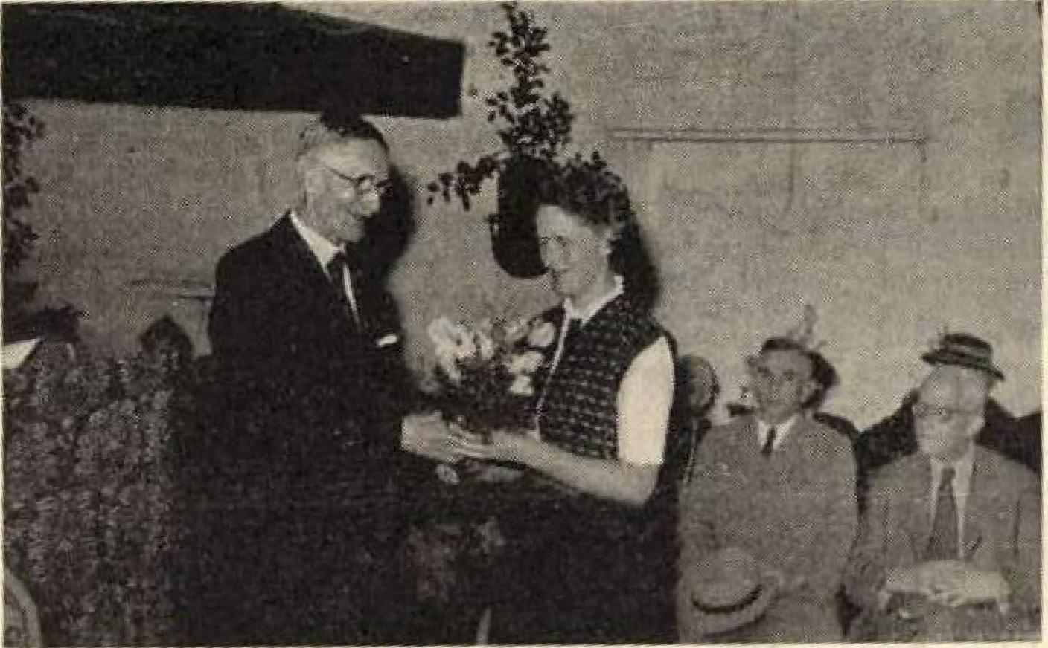
Else Siebrecht Husum, überreicht Dr. 11 ans Grimm einen finsenstrauli
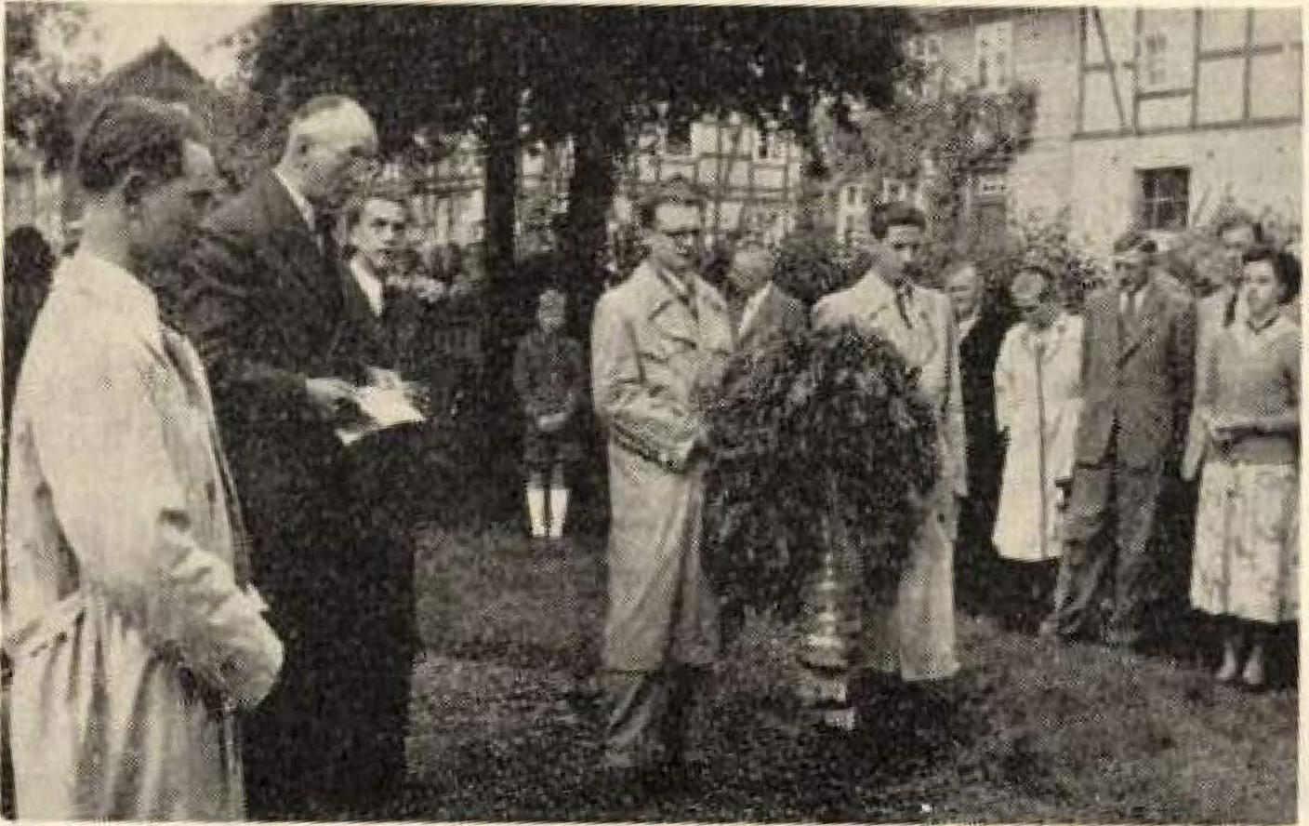
Ehrung der Kriegsopfer durch Jean Siebrecht Kassel
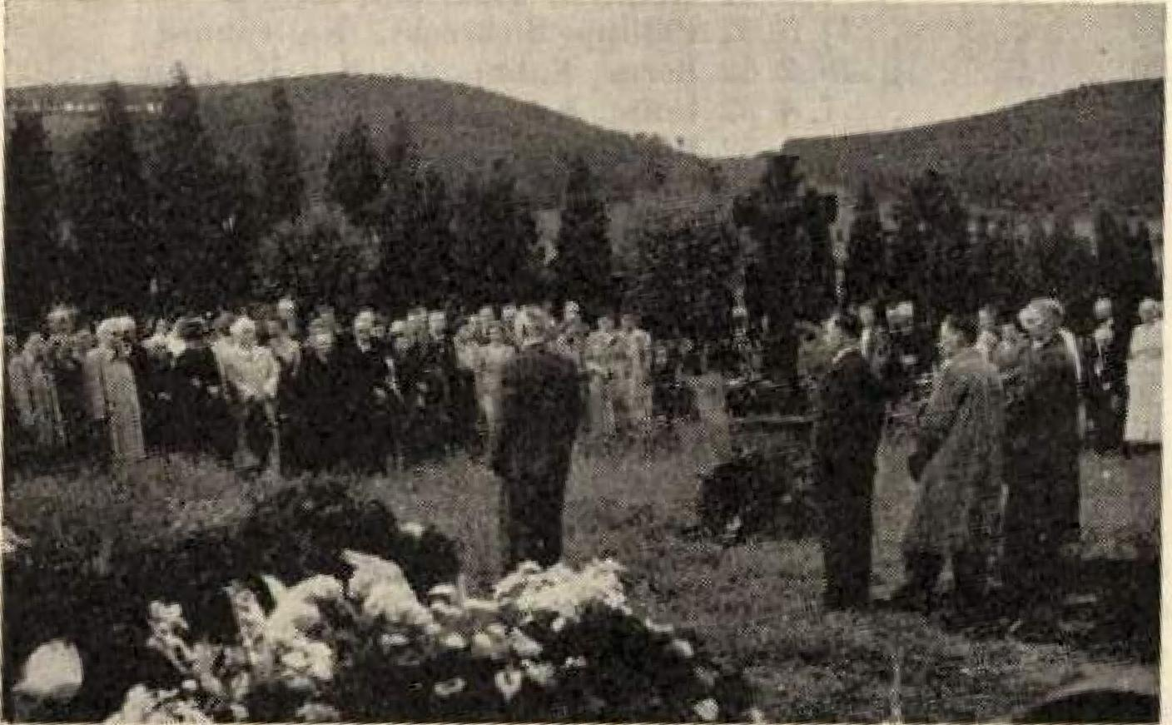
Totenehrung auf dem Friedhof durch liana Alexander Siebrecht Kassel Nun zum dritten Male, hatte uns, diesmal zu Pfingsten, unser unermüdlicher Sippenvater, Hans Alexander Siebrecht, zum großen Familientag aufgerufen. Groß und Klein waren wieder in stattlicher Anzahl von Nah und Fern erschienen, um an einem Ort unserer Ahnen, in Bodenfelde, in fröhlich-festlich gehobener Stimmung, Wiedersehen zu feiern und den Gefühlen innerer Verbundenheit Ausdruck zu geben.
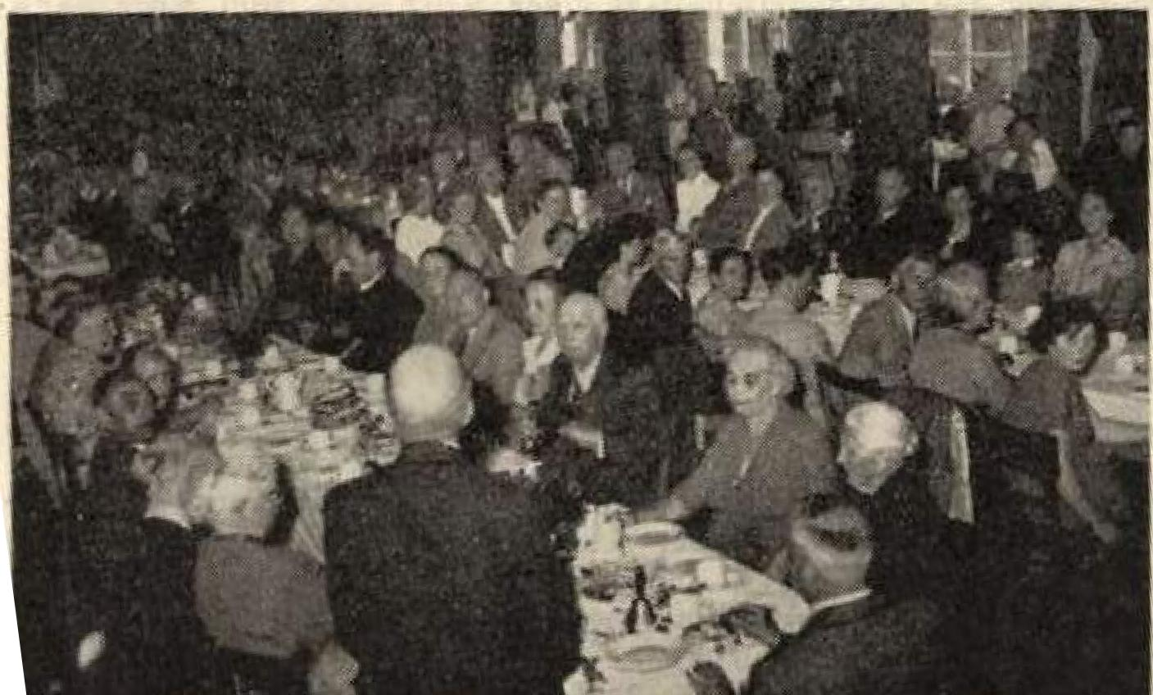
Es war ein glücklicher Gedanke, beim Künder schicksalsbestimmter Boden- und Blutsverbtutdenheit, beim Dichter Hans Grimm, auf seinem „Klosterhof" in Lippoldsberg eine Feierstunde abzuhalten. Wer besser als er, der Verfasser des weltbekannten Buches: „Volk ohne Raum", konnte lebendiger unsere Gefühle Sippen- und bodenmäßiger Verbundenheit ansprechen, als gerade er, der in vielen Wanderjahren ebenfalls fühlen gelernt hat, was das Wort „Heimat" bedeutet, wie richtig es ist, sich an Volk und Scholle zu klammern und immer zu wissen, was man sich, seinen Vorfahren, aber auch seinen Nachkommen schuldig ist. In dieser Zeit trostloser Verwirrung, in der niemand wissen kann, wohin dieser oder jener Weg führen mag, ist es gut, sieh der ewigen Werte zu erinnern, die in der Heimat, in der eigenen Scholle, in der Familie begründet liegen.
Das war der Geist, der aus Grimms Ansprache uns entgegen wehte, das war auch die Grundstimmung, in dem von ihm selbst vorgelesenen Abschnitt aus „Volk ohne Raum". Diesen Gefühlen der Liebe zu Volk und Heimat hat einstmals ein namenloser Emigrant von 1848 in USA. in einem Gedicht Ausdruck verliehen. in dem es unter anderem heißt: „Nie war die Braut dem Bräutigam so teuer, wie du nur bist, geliebtes Vaterland." Nichts anderes, als auch dieser Geist, spricht zu uns im „Volk ohne Baum". Und deshalb war es für uns Sippenangehörige das große Erlebnis des Festtages, daß wir mit jenem Manne unserer Zeit zusammen waren und von ihm in einem Geiste angesprochen wurden, der bei anderen Völkern zu jeder Zeit primär und also fundamentale Selbstverständlichkeit ist.
So habe auch ich, als Auslandsdeutscher, die Völker von der Nord- und Ostsee bis zum Schwarzen Meer in langen Jahren sehr genau kennen gelernt und überall die große Heimatliebe und starke Stammesverbundenheit derselben erlebt und diesen tief in die Herzen der Menschen gelegten Zug immer respektiert.
Nach dieser Feierstunde in Lippoldsberg führten die schon traditionell gewordenen Vorreiter mit dein Wappen, von den Klängen einer starken Musikkapelle begleitet, die Sippe wieder zurück nach Bodenfelde. Im Gasthaus „Zum Weserstrand" fand im geräumigen Saale das gemeinsame Mittagessen statt. In den Nachmittagsstunden erfolgten die Kranzniederlegungen am Ehrenmal und auf dem Friedhof.
Ein sehr reichhaltiges Programm unterhielt die etwa 300 Teilnehmer der großen Kaffeetafel. Und man bedenke hierbei, daß der Kuchen für die hungrigen Mäuler gestiftet war von den Siebrechts aus Bodenfelde und Umgebung! Ich weiß nun nicht, was mehr zu loben wäre: das vortreffliche Doppelquartett, das mit seinen Liedern immer wiedir die Herzen erfreute, oder die Einzeldarbietungen verschiedener Sippen mitglieder, die manche schöne Veranlagung zeigten! Befriedigt lauschten wir alle den gebotenen Künsten. Und nur zu rasch flogen die wenigen Stunden des fröhlichen und gemütlichen Zusammenseins, des Sichkennenlernens und Erzählens dahin. Da mußten schon manche an die weite Heimreise denken. Zu heiterem Ausmarsch gestaltete sich der Abschied der stattlichen Westfalen-Gruppe, die wieder so zahlreich erschienen war.
Jene Glücklichen aber, die noch verweilen konnten, verband dann fröhlicher Tanz und lustiges Treiben bei beschwingten Melodien bis zu später Stunde. Vielen mußte während der Feierlichkeit gedankt werden, die am so guten Gelingen des Familientages 1952 in Bodenfelde beteiligt waren. Der höchste Dank indessen gebührt unserem Sippenvater Hans Alexander Siebrecht und auch seiner Gattin Eia, die in unermüdlicher Kleinarbeit alles so trefflich vorbereitet hatten. Und wz- sehen doch wohl alle, daß es ihnen ee"⁻
Jahren in Kassel '

- 36 -

Telegraphische und briefliche Glückwünsche zum 3. großen Familientag erfolgten von:
(8. = Siebrecht)

Ehrenpräsident Aug. Martin S., Kassel / Gelsehe:. 5., Burg Adendorf- / Kammermusiker Hermann n. Kläre 5., Bad Homburg v. d. EL / Dr. Aug. u. ,Chila 8, Buenos Aires / Ing. Herb. Hornkohl, Santiago de Chile Kaufm. Hugo 5., Hemmersdorf-Saar / Dr. Heinz S. u. Fam. Berlin-Hermsdorf / Frau Erna Koch u. Fam., Halberstadt / Frau Leni S. u. Kinder, Weißenfels / Dipl. Opt. Anton S. u. Fam., Luckenwalde / Kaufm. Paul u. Mia
Neumann geb. 5., Luckenwelde Spark.-Angest. Friedel u.
Theti Thiele geb. S., Warendorf Hotelier Albert 5. u. Fam.,
Düsseldorf / Gerichtsassessor a. D. Fritz S., Essen / Frau Dora Binder geb. 5., Letmathe / Kaufm. Willi 5. 11. Fam., WuppertalElberfeld / Frl. Lieschen S.. Celle / Frau Martel S., Kassel
Familiennachriehten
Weiterhin beklagt die Sippe Siebrecht in tiefer Trauer die
Verluste folgender Angehörigen:
Helene Temme geb. Siebrecht, Elli Siebrecht geb. Raabe,
Kassel Treysa
* 1. 11. 1886 Waldau * 21. 9. 1881 Niedermeiler
t 27. 4. 1952 Kassel t 15. 7. 1952 Treysa
Kaufmann Walter Siebrecht, Uslar
Inhaber einer Baustoff- und Holzgroßhandlung
- 7 3. 1903 Uslar
t 11.8. 1952 Uslar
Ehre ihrem Andenken!
Ganz besonders schmerzlich ist, daß unser lieber Sippenbruder Walter schon im 50. Lebensjahre dahinscheiden mußte. Als Erforscher seiner direkten Vorfahren und seines Verwandschaftskreises hätte er bestimmt noch manchen wertvollen Beitrag zur Geschichte unserer Sippe geleistet. Wie sehr Walter Siebrecht sich mit der Sippe verbunden fühlte, hat er nicht nur durch materielle Unterstützung des Sippenwerkes, sondern auch durch seine rege Beteiligung an den Sippenveranstaltungen bewiesen. So hat er nach schwerer Operation, trotz körperlicher Schwäche, es sich nicht nehmen lassen, mit seiner Gattin wenigstens für einige Stunden bei unserem letzten grollen Familientag in Bodenfelde zu erscheinen, was wir mit ganz besonderem Dank hiermit anerkennen.
Kriegsinvalide Karl Siebrecht und Frau Emma geb. S i e b r e c h t, Meinbrexen, konnten am 13. 4. 1952 bei gutem Wohlbefinden im Kreise ihrer Kinder und Enkel, das seltene Fest der goldenen Hochzeit begehen.
*
Das Fest der silbernen Hochzeit begingen:
Landwirt August Siebrecht und Frau Frieda geb. Hügue s, Albshausen, den 15. 1. 52.
Stadtinsp. Heinrich Wicke und Frau Lina geb. ie-
b r echt. Uslar, den 18. 4. 52.
Schneidermstr. Wilhelm Siebrecht und Frau Therese b. Bömelbur g, Bosseborn, den 4. 5. 52.
Stadtverw.-Angest, Heinrich Siebrecht und Frau H i 1- de gar d g e b. Raut z, Kassel-Wilh., den 22. 6. 52.
Bauer Anton 'Siebrecht und Frau Auguste geb. Kirchhof 1, Ottbergen, den 20.9. 52.
Es vermählten sieh:
Siebrecht
Siebrecht
geb. Sie-
Bb.-Angest. Bruno Siebrecht - Helene
Kaufm. Werner Siebrecht - Rosel
g e b. Reute r, Moorsee, den 11. 3. 1952.
geb. Herman n, Göttingen, den 17. 5. 52. Kraft!. Werner König - Thea König
brech t, Gelsenkirchen, den 24. 5. 52.
Bankangest. Karl Wichmann - Hildegard Wich-
mann geb. Siebrecht, Kassel, den 21.6.52.
Kraftf. Robert Siebrecht - Leni Siebrecht geb.
V a u p e 1, Bosseborn, den 2. 7. 52.
Landes. Kurt Schweitzer - .Gertrud Schweitzer geb. Siebrech t, Albshausen, den 6. 9. 52.
Geschw. Steiner-S., Hofgeismar / Bb.-Angest. Bygno u. Helene S., Moorsee / Gastee Heinrich S. u. Fam., Cammerbürn.
George v. S., East Orange USA., bedauert sehr, daß er nicht zur Aufgabe eines Glückwunschtelegramms gekommen ist- da man ihm auf dem Amt die Auskunft gegeben hatte, daß durch die Unterzeichnung des Generalvertrages eine derartige Verwirrung in Deutschland eingetreten sei, daß auf keinen Fall das Familienfest stattfinden würde.
Wir sehen seinen beabsichtigten Glückwunsch als empfangen an und danken ihm ebenso herzlich, wie allen oben aufgeführt!): Gratulanten.
Kaufra. Lothar Völkel Trudi Völkel geb.
b r e c h t, Bosseborn, den 23. 11. 52.
Ihre Verlobung geben bekannt:
Lieselotte Wimmel - Horst Siebrecht KalrelHa., den 27. 7. 52.
Anneliese Kirchner, Gierswalde - Waldemar Siebrecht, Usiar, 1. Advent 52.
Schlosser Helmut Siehrecht und Frau Charlotte b. 5 e j a, Mrinbrexere wurde am 1. 12. 51 der zweite Stammhalter geboren und Harald genannt.
Maurer Friedrich Siebrecht und Frau Emma geb. VIII w o c k geben die Geburt ihres Stammhalters Rudolf bekannt. Bodenfelde, den 31. 5. 52.
Justizassistent Karl Siehrecht und Frau Henny geb. Ebbighausen wurde am 9. 8. 52 in Cammerborn eine R o s emarie geboren.
Maßschneider Albert Siebrecht und Frau Else geb. Zimmermann wurde in Berlin-Spandau am 5. 10. 52 ihr 6. Sohn namens U d o geboren.
Es feierten ihren
70. Geburtstag am 13. 3. 52 Auguste Hähne geie. 5.. Meinbreeen 7. 5. 52 Else Warncke geb. S.. Kassel-K.
- , 23. 9. 52 Heinrich Siebrecht. Bodenfelde
70. 70. 75. 75. 75. SO.

15
91
19
23. 1. 52 Karl Siebrecht, Meinbrexen 34
- 1
51
15
1. 8. 52 Heinrich Siebrecht, Treysa
11.10.52 Philipp Siebrecht, Katlenburg
,, 19. 2. 52 Berta Kahnt geb. S.. Waldkappel
7. 4. 52 Luise Kothe geb. S.. Northeim
11
'9
ee
4. 6. 52 Hermine S. geb. Nietreyer. Wienset
10. 4. 52 Dorothea Binder geb. Se Letmathe
„ 4. 7. 52 Unsere verehrte Seniorin Marie Hi lc
geb. 5.. Uslar. Wir hoffen, sie zum nächsten grollen Familiettae in Kassel, wieder hei gleichem Befinden begrüßen zu können. nie wir das in diesem Jahr in Bodenfelde durften.
Emma S i e b r e c h t, Kassel, wurde Ostern 1952 als Mittelschullehrerin an die Luisenarhule in Kassel versetzt.
Am 1. 6. 52 feierte Fritz S i e b r e c h t, Gelsenkirchen, sein 40-jähriges Dienstjubiläum als kaufmännischer Angestell er der Gelsenkirchener-Bergwerks-Aktiengesellschaft.
Stadtoberinspektor Jean S i e b r e c h t, Kassel, war am 10. 10. 1952 45 Jahre im öffentlichen Dienst.
Ehrengärtnenneister Heinrieh Siebrecht 1, Kasse'. welcher schon 1947 in Würdigung seiner Verdienste nm den Gartenbau von der Landwirtschaftskammer Kurhessen zum Ehre 'gar:- nermeister ernannt wurde und Ehrengärtnermeister Heinrich Siebrecht 11, Kassel, sind als Fachleute in das Kuratorium der neugegründeten ersten hessischen Gartenbauschule in Kmsel-Oberzweitren berufen worden.
Dm Gespann des Ehrengirtnermstre. Heinrich Siebrecht 11, Kassel. erhielt auf dem Reh-, Spring- und Fahrturnier 1952 in' Kasselin der Eignungsprüfung für Wagenpferde Abdg. A - den ersten Preis. Fahrer war sein Sohn Kurt.
Zu obigen freudigen Ereignissen bringt die Sippe Siebrecht alen Beteiligten die herzlichsten Glückwünsche dell

Sippenveranstaltungen 1
Uslar: Auf vielseitigen Wunsch findet Sonntag, den 8. 2. 53 im
Eintel Mcnzhausen in Uslar, wieder ein Solling-Familientreffen
statt, wozu alle Sippenmitglieder und -verwandte von Uslar
- • • werden. Die Veranstaltung beginnt uni 15.30 Uhr mit einer geineinsamen Kaffeetafel. Der Unkostenbeitrag beträgt für jede Person über 15 Jahre 1,- DM. Es wird freundlichst um Aumeldungen mit Angabe der Personenzahl, bis spätestens 10. 1. 53 an den Unterzeichneten gebeten.
1Cl27.1.,1_ 02_ inn.LA 1 : -1 - L

